2024年海口市人事劳动仲裁院预算

目录
第一部分 海口市人事劳动仲裁院概况 1
一、 主要职能 1
二、机构设置 1
第二部分 海口市人事劳动仲裁院2024年单位预算表 2
一、 财政拨款收支总表 2
二、 一般公共预算支出表 3
三、 一般公共预算基本支出表 4
四、 一般公共预算“三公”经费支出表 5
五、 政府性基金预算支出表 5
六、 政府性基金预算“三公”经费支出表 5
七、 部门收支总表 6
八、 部门收入总表 7
九、 部门支出总表 7
十、 项目支出绩效信息表 8
第三部分 海口市人事劳动仲裁院2024年单位预算情况说明 15
第四部分 名词解释 17

- 海口市人事劳动仲裁院概况

一、主要职能
- 负责市人事争议仲裁委员会和劳动争议仲裁委员会日常工作。
- 负责处理管辖范围内的人事和劳动争议仲裁申诉案件。
- 负责处理上级人事、劳动争议仲裁机构授权委托及外地人事、劳动争议仲裁机构委托处理的人事和劳动争议案件。
- 指导我市各区人事劳动争议仲裁的业务。
- 指导企业劳动争议调解委员会的工作。、
- 组织宣传有关人事劳动争议仲裁的法律、法规和政策，开展人事争议的预防工作。
- 完成上级主管部门交办的其他工作。
- 机构设置
海口市人事劳动仲裁院隶属海口市人力资源和社会保障局，为副处级参公事业单位，无下设机构。
- 核定海口市人事劳动仲裁院财政全额预算管理事业编制9名。
- 核定编制结构：
1.单位领导岗位3个。
2.其他管理人员岗位6个。
第二部分 海口市人事劳动仲裁院2024年部门预算表

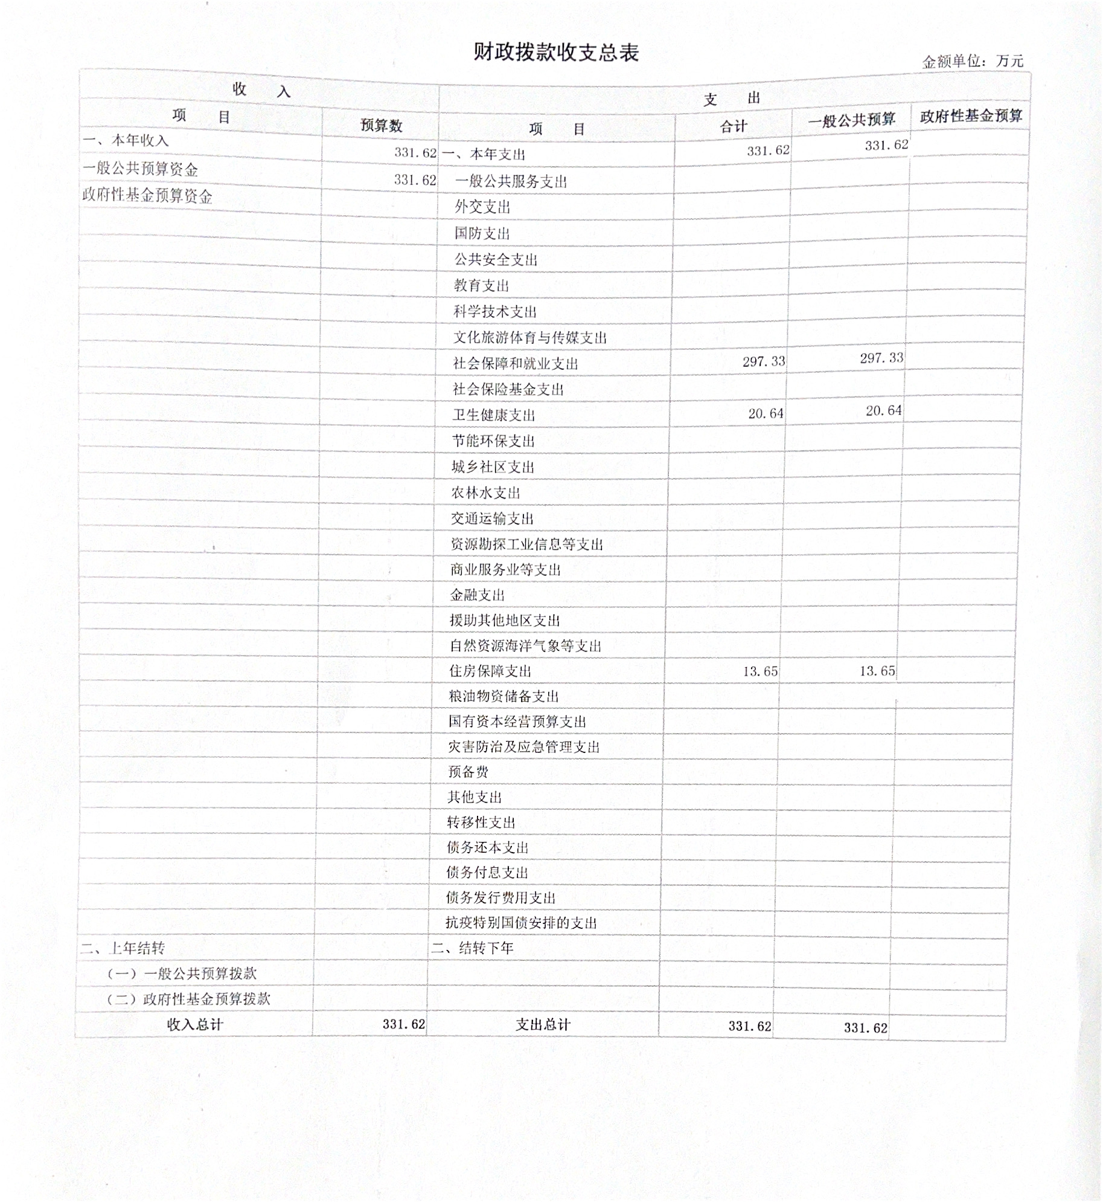

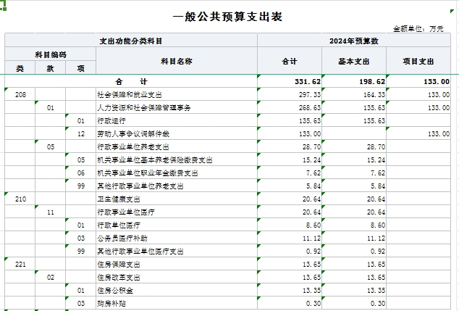
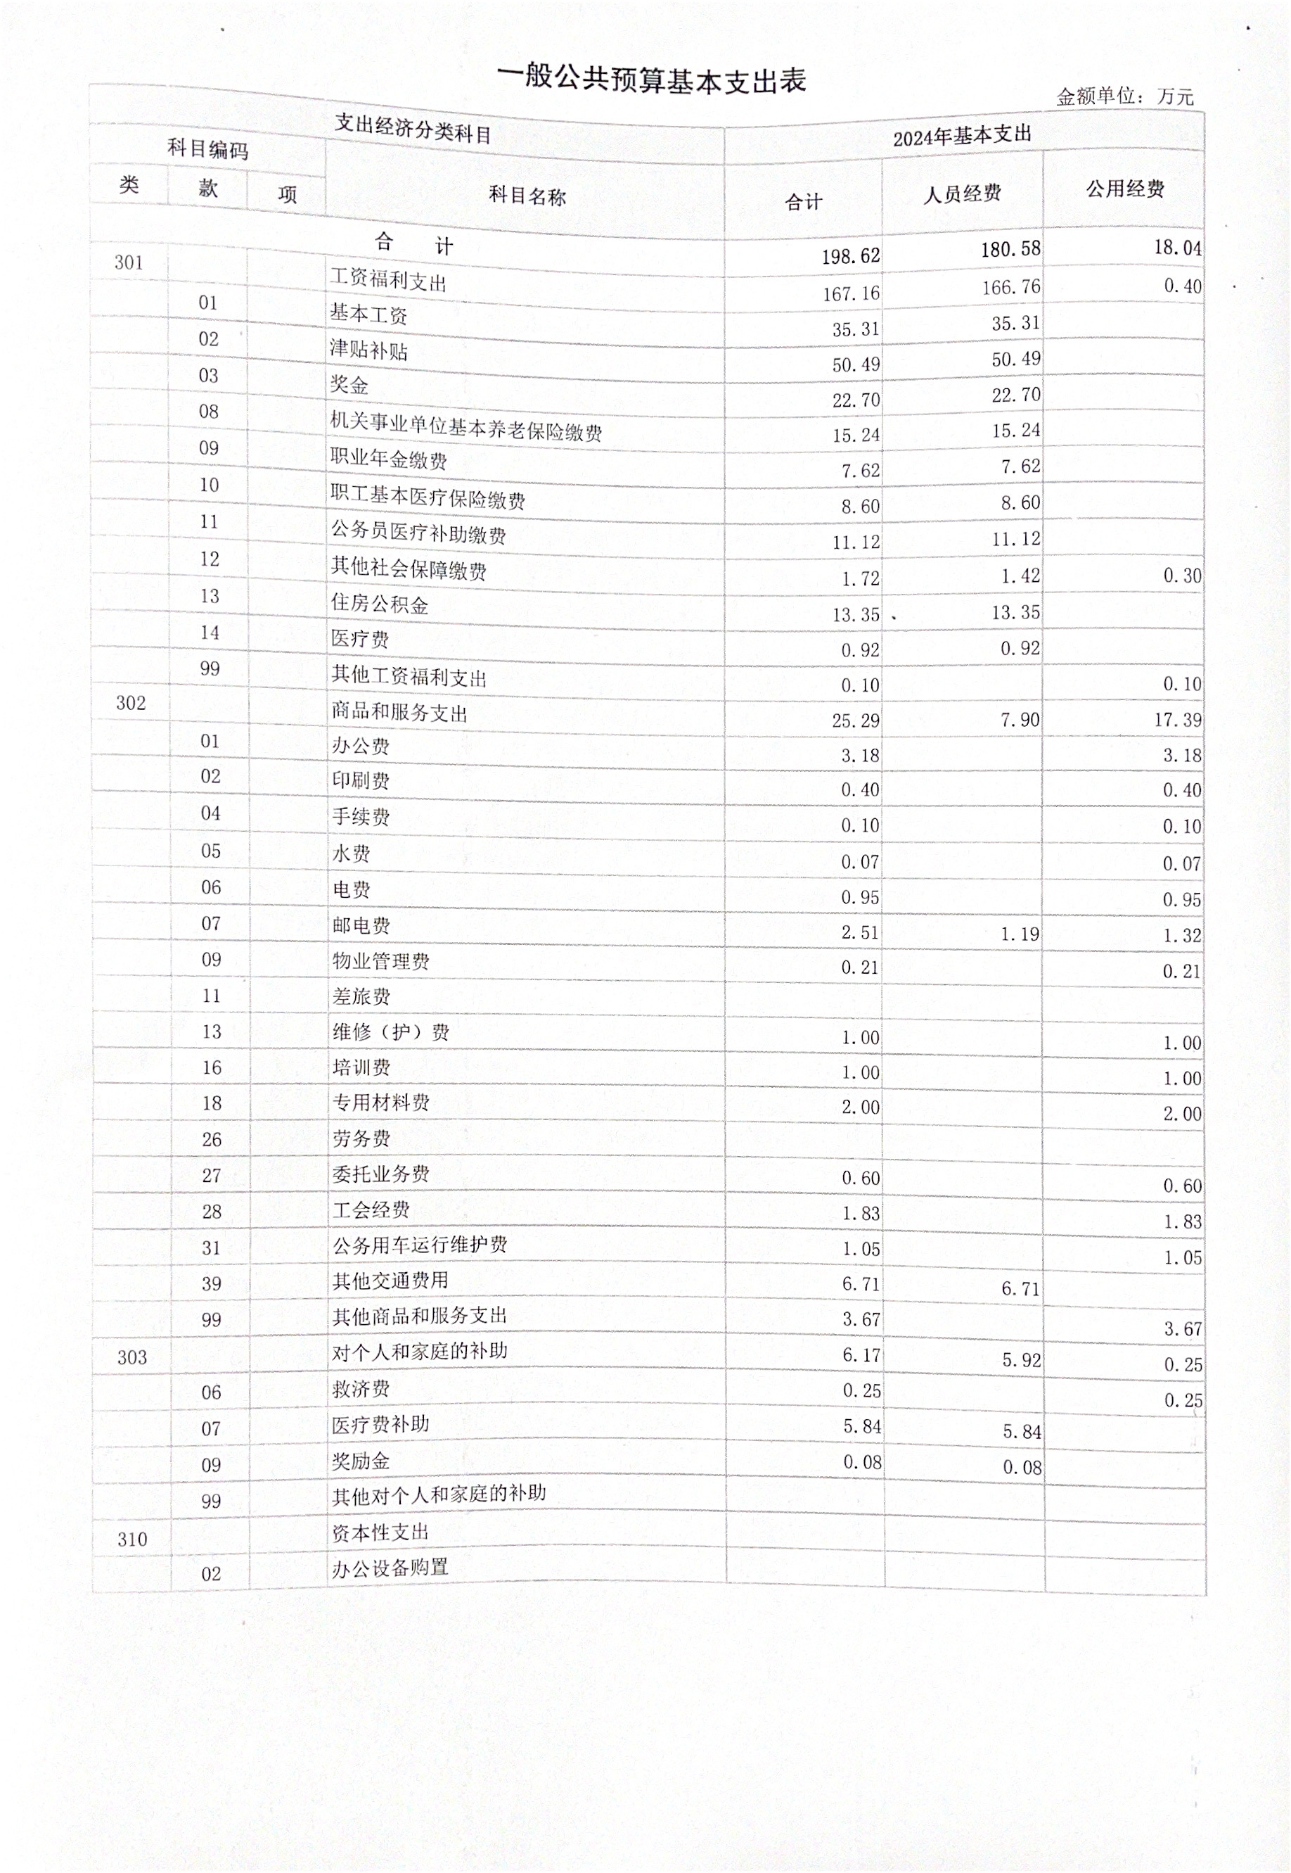

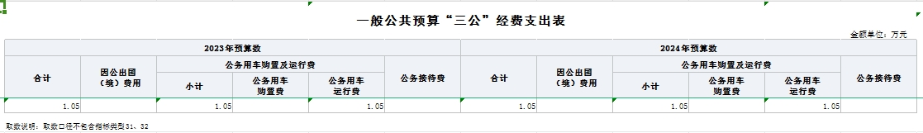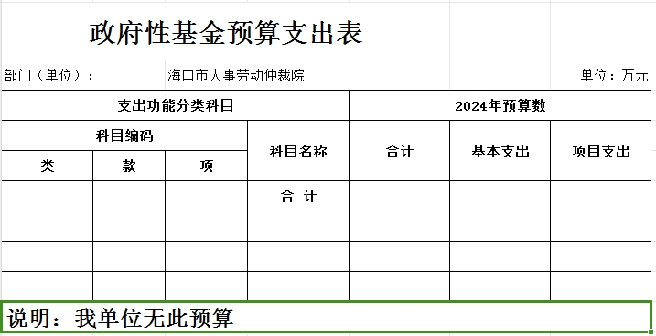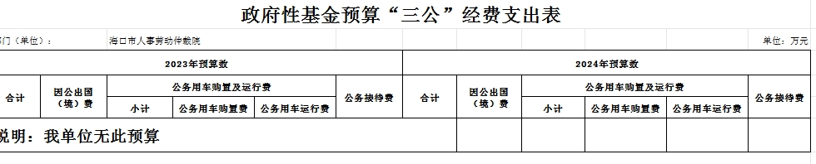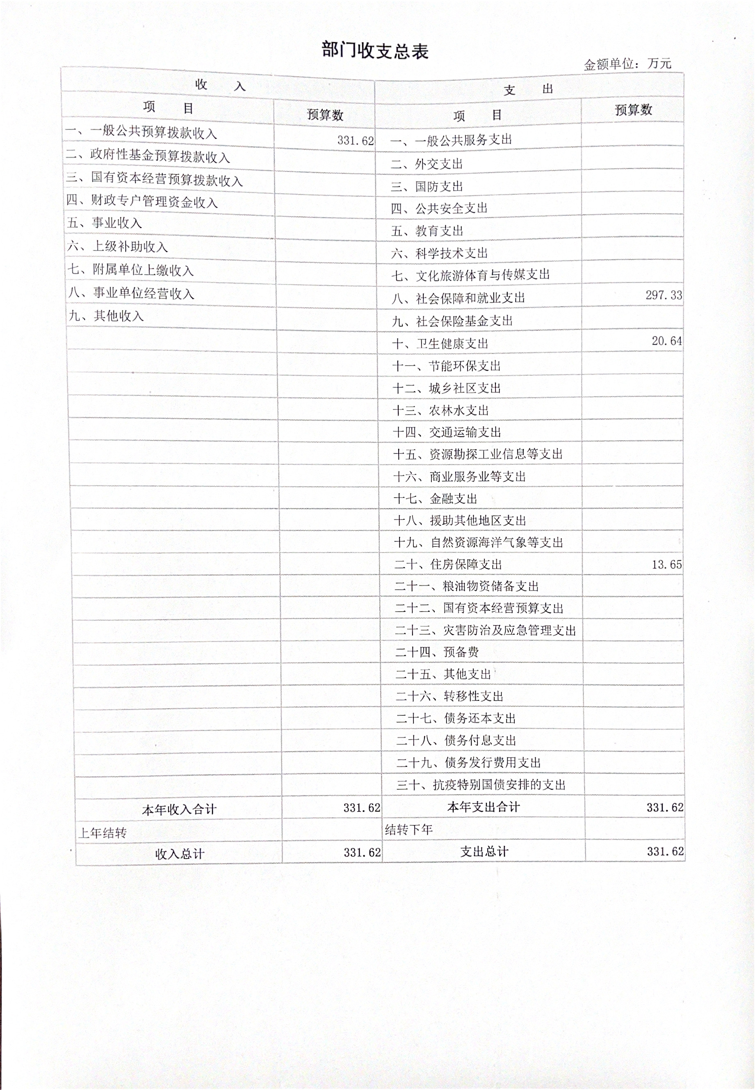

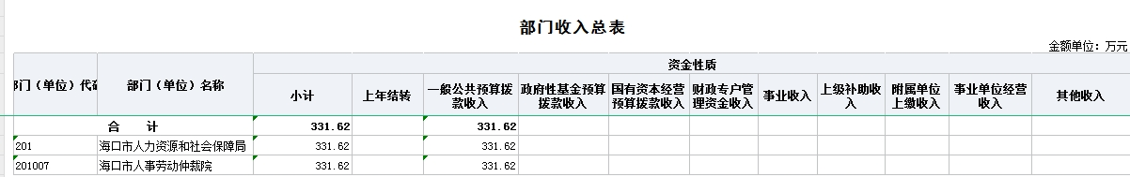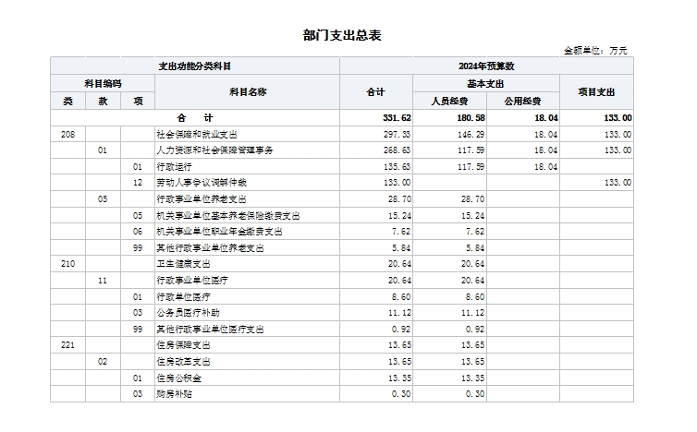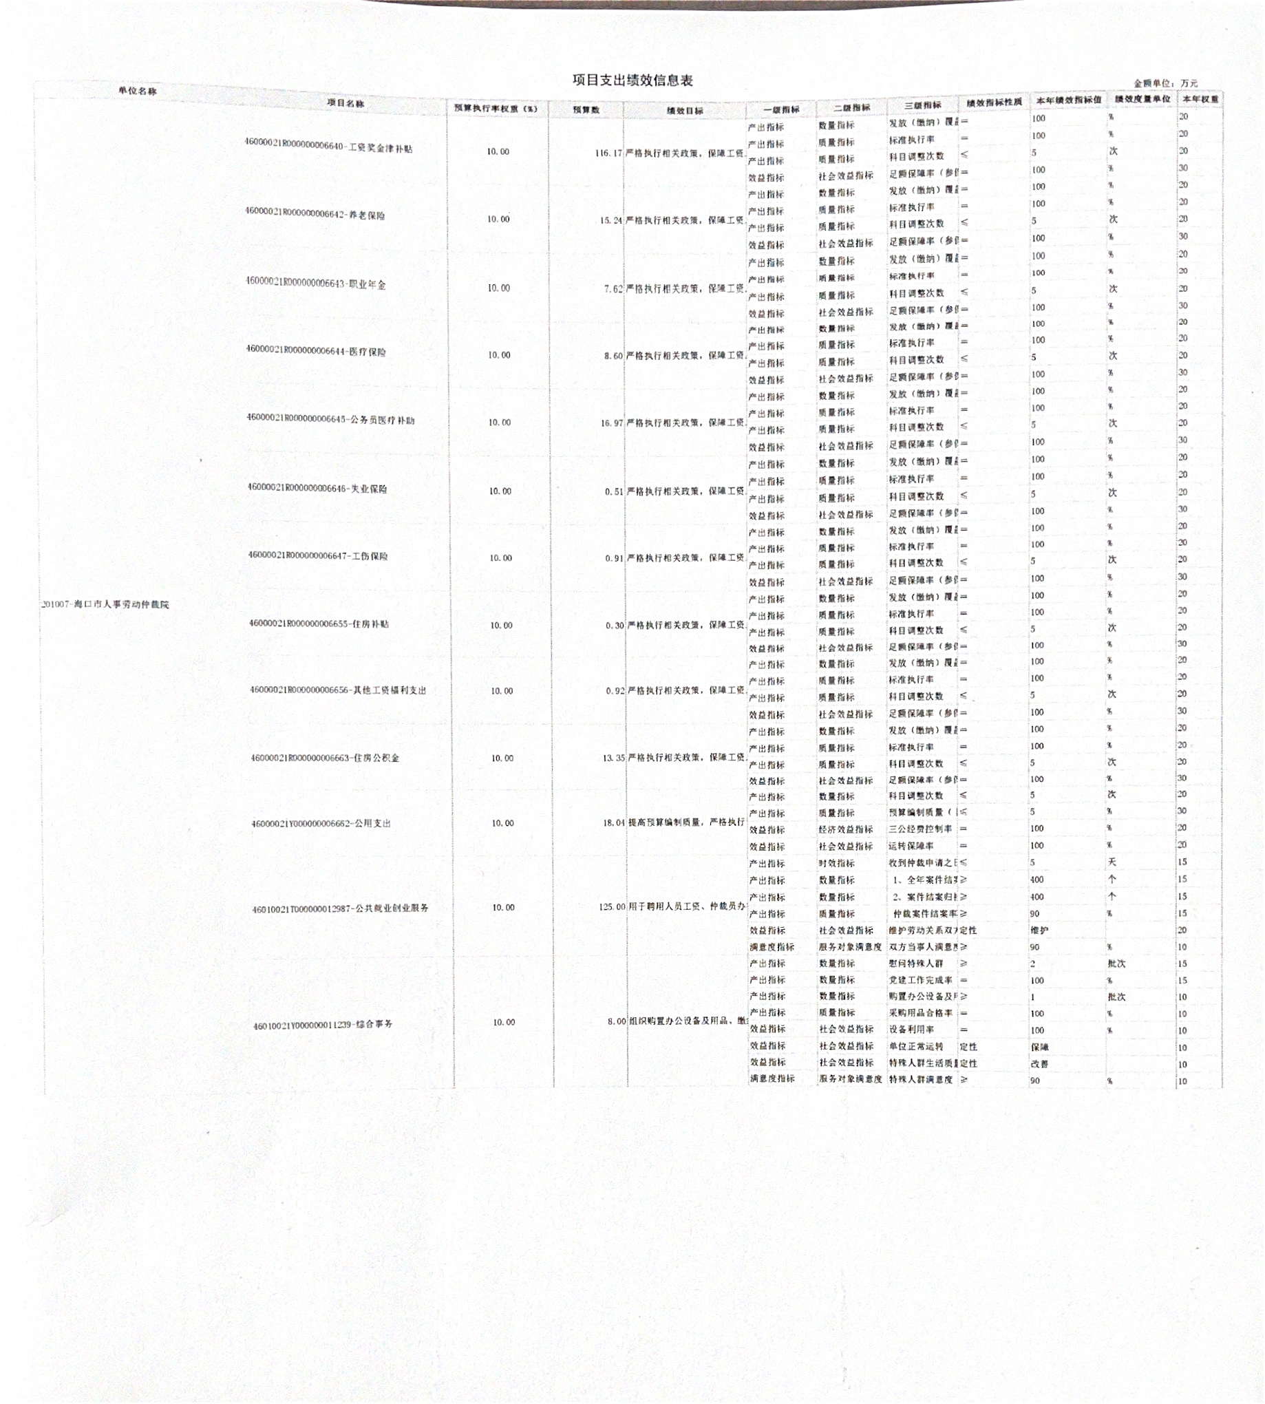

第三部分 海口市人事劳动仲裁院2024年单位预算
情况说明

一、关于海口市人事劳动仲裁院2024年财政拨款收支预算情况的总体说明
海口市人事劳动仲裁院2024年财政拨款收支总预算331.62万元。其中，收入总计331.62 万元，包括一般公共预算本年收入331.62万元、上年结转0万元，政府性基金预算本年收入0万元、上年结转0万元；支出总计331.62万元，包括社会保障和就业支出297.33万元、农林水支出0万元、卫生健康支出20.64万元以及住房保障支出13.65万元。结转下年0万元。
二、关于海口市人事劳动仲裁院2024年一般公共预算当年拨款情况说明
（一）一般公共预算当年规模变化情况
2024年度一般公共预算财政拨款收入、支出331.62万元，与2023年度相比，财政拨款支出增加32.73万元，上升11.1%，主要是在编在岗人员经费的基本工资、其他津贴补贴、事业单位绩效考核奖励及相应的养老保险、医疗保险及住房公积金等预算增加。。
（二）一般公共预算当年拨款结构情况
社会保障和就业支出297.33万元，占全年支出90%，卫生健康支出20.64万元，占全年支出0.62%，住房保障支出13.65万元，占全年支出0.42%。
（三）一般公共预算当年拨款具体使用情况
1.社会保障和就业支出：年初预算数为297.33万元，比上年预算数增加25.38万元，主要是在编在职人员增加，在编在岗人员经费的基本工资、其他津贴补贴、事业单位绩效考核奖励及相应的养老保险、医疗保险及住房公积金等预算增加，因此导致2024年预算数比2023年预算数增加。
2.卫生健康支出：年初预算数为20.64万元，比上年预算数增加3.11万元，主要原因是在编在职人员增加，在编在岗人员经费的行政事业单位医疗、公务员医疗补助等预算增加，因此导致2024年预算数比2023年预算数增加。
3.住房保障支出：年初预算数为13.65万元，比上年预算数增加4.24万元，主要原因是在编在职人员增加，因此导致2024年预算数比2023年预算数增加。
三、关于海口市人事劳动仲裁院2024年一般公共预算基本支出情况说明
2024年度财政拨款基本支出167.16万元，其中：人员经费180.58万元，主要包括：基本工资、津贴补贴、奖金、绩效工资、机关事业单位基本养老保险缴费、职业年金缴费、职工基本医疗保险缴费、公务员医疗补助缴费、其他社会保障缴费、住房公积金、医疗费、其他工资福利支出、离休费、生活补助、救济费、医疗费补助、奖励金等。公用经费18.04万元，主要包括：办公费、印刷费、手续费、水费、电费、邮电费、物业管理费、差旅费、因公出国（境）费用、维修（护）费、租赁费、会议费、培训费、公务接待费、专用材料费、劳务费、委托业务费、工会经费、公务用车运行维护费、其他交通费用、税金及附加费用、其他商品和服务支出、办公设备购置、专用设备购置、其他资本性支出。
四、海口市人事劳动仲裁院2024年“三公”经费预算情况说明
（一）海口市人事劳动仲裁院2024年一般公共预算“三公”经费预算数为1.05万元，其中：
1.因公出国（境）经费0万元，与上年预算持平，未安排2024年出国计划，拟安排出国（境）组0次，出国（境）0人。出国（境）团组主要包括：0团组，目的地0，人数0人，天数0天，主要任务：无。
2.公务用车购置及运行费1.05万元（其中，公务用车购置费0.00万元，公务用车运行维护费1.05万元），与上年预算持平，持平主要原因是2023年我院出行用车减少，车辆运行维护费相应减少。公务车保有量1辆，无计划购置车辆。
3.公务接待费0.00万元，与上年预算持平。
（二）海口市人事劳动仲裁院2024年政府性基金预算“三公”经费预算数为0万元，其中：
因公出国（境）经费0.00万元，与上年预算持平/较上年预算下降0%/较上年预算增长0%。下降/增长的主要原因包括：根据（如外事部门等）安排的年出国计划，拟安排出国（境）组次，出国（境）人。出国（境）团组主要包括：1.团组：目的地为，人数为0人，天数为0天，主要任务为；2.公务用车购置及运行费0万元（其中，公务用车购置费0万元，购置公务车0辆，公务用车运行费0万元），与上年预算持平/较上年预算下降0%/较上年预算增长0%。下降/增长的主要原因包括：公务接待费0万元，与上年预算持平/较上年预算下降0%/较上年预算增长0%。下降/增长的主要原因包括：，公务接待0批，0人。（本单位无此项预算）。
- 关于海口市人事劳动仲裁院2024年政府性基金预算当年拨款情况说明
（一）政府性基金预算当年规模变化情况
海口市人事劳动仲裁院2024年政府性基金预算当年拨款0万元，比上年预算数增加/减少/持平0万元，主要是本单位无政府性基金预算支出。
（二）政府性基金预算当年拨款结构情况
社会保障和就业支出（类）支出0万元，占0%；农林水支出0万元，占0%，卫生健康支出0万元，占0%；住房保障支出0万元，占0%。
（三）政府性基金预算当年拨款具体使用情况
1.社会保障和就业支出：年初预算数为0万元，比上年预算数增加/减少/持平0万元，主要是本单位无政府性基金预算支出。
2.农林水支出：年初预算数为0万元，比上年预算数增加/减少/持平0万元，主要是本单位无政府性基金预算支出。
3.卫生健康支出：年初预算数为0万元，比上年预算数增加/减少/持平0万元，主要是本单位无政府性基金预算支出。
4.住房保障支出：年初预算数为0万元，比上年预算数增加/减少/持平0万元，主要是本单位无政府性基金预算支出。
六、关于海口市人事劳动仲裁院2024年收支预算情况的总体说明
按照综合预算原则，海口市人事劳动仲裁院所有收入和支出均纳入部门预算管理。收入包括：一般公共预算收入331.62万元、政府性基金收入0万元；支出包括：一般公共服务支出0万元、教育支出0万元、社会保障和就业支出297.33万元、卫生健康支出20.64万元、住房保障支出13.65万元、其他支出0万元。海口市人事劳动仲裁院2024年收支总预算331.62万元，与2023年度相比，收支总预算增加32.73万元，上升11%，主要原因是主要是新增加了3名在编在岗人员、基本工资、其他津贴补贴、事业单位绩效考核奖励及相应的养老保险、医疗保险及住房公积金等预算增加。
七、关于海口市人事劳动仲裁院2024年收入预算情况说明
海口市人事劳动仲裁院2024年收入预算331.62万元，其中：上年结转0万元，占0.00%；经费拨款收入331.62万元，占100%；政府性基金收入0万元，占0.00%；专项收入0万元，占0.00%。比上年预算数增加32.73万元，主要是在编在岗人员经费的基本工资、其他津贴补贴、事业单位绩效考核奖励及相应的养老保险、医疗保险及住房公积金等预算增加。。
八、关于海口市人事劳动仲裁院2024年支出预算情况说明
海口市人事劳动仲裁院2024年支出预算331.62万元，其中：基本支出198.62万元，占60%；项目支出133万元，占40%。比上年预算数增加32.73万元，主要原因是主要是新增加了3名在编在岗人员、基本工资、其他津贴补贴、事业单位绩效考核奖励及相应的养老保险、医疗保险及住房公积金等预算增加。
九、其他重要事项的情况说明
（一）机关运行经费（行政单位、参照公务员法管理的事业单位需说明，其他单位不需要说明）
2023年海口市人事劳动仲裁院属参照公务员法管理的事业单位的机关运行经费预算133万元。人员编制9人，在职人员9名。
（二）政府采购情况
2023年度海口市人事劳动仲裁院政府采购支出总额1.8万元，主要为政府采购货物支出1.8万元，占政府采购支出总额的100%。（专门面向中小企业采购）
（三）国有资产占有使用情况
截至2023年12月31日，海口市人事劳动仲裁院共有车辆1辆，其中，领导干部用车0辆，机要通信应急用车0辆、一般执法执勤用车0辆、特种专业技术用车0辆、一般公务用车1辆。单位价值100万元以上设备0台（套）。
（四）绩效目标设置情况
2023年度海口市人事劳动仲裁院设置2个项目实行绩效目标管理，涉及一般公共预算125万元，无政府性基金预算支出项目。
项目实行绩效目标如下：
①目标1：仲裁案件结案量、完成案件归档量目标400件。四百件以上为优，截至目前结案量1200件，完成案件归档量1000件。
②目标2：健康教育、安全生产、党建宣传。
根据财政预算绩效管理要求，我单位组织对2023年度一般公共预算项目支出全面开展绩效自评。自评项目2个，共涉及资金125万元，自评覆盖率达到100%。
海口市人事劳动仲裁院公共就业创业服务项目自评得分为95分。发现的主要问题及原因：一是由于绩效自评是一项开展不久的工作任务，项目支出运行实践经验还欠缺，单位相关人员配备还显不足，相关制度建设还有待进一步加强；二是现在的项目指标面临着物价、考务费等因素的影响，在编制预算与执行中，将尽可能地用有限的经费平衡每年工作任务，尽量做到科学、合理的分配。

第四部分 名词解释

一、财政拨款收入：指本级财政当年拨付的资金。
二、事业收入：指事业单位开展专业业务活动及辅助活动取得的收入。
三、经营收入：指事业单位在专业业务活动及其辅助活动之外开展非独立核算经营活动取得的收入。
四、其他收入：指除上述“财政拨款收入”“事业收入”“经营收入”等以外的收入。
五、年初结转和结余：指以前年度尚未完成、结转到本年按有关规定继续使用的资金。
六、基本支出：指行政事业单位用于为保障其机构正常运转、完成日常工作任务而发生的人员支出和公用支出。
七、工资福利支出：反映单位开支的在职职工和编制外长期聘用人员的各类劳动报酬，以及为上述人员缴纳的各项社会保险费等。
八、对个人和家庭的补助支出：反映政府用于对个人和家庭的补助支出，包括离休费、退休费、退职（役）费、抚恤金、生活补助、救济费、医疗费补助、助学金、独生子女奖励金、其他等。
九、商品和服务支出：反映单位购买商品和服务的支出，包括办公费、水费、电费、邮电费、培训费、公务用车运行维护费、差旅费、因公出国（境）费用、公务接待费、工会经费、会议费、福利费、物业管理费、维修（护）费、其他等。
十、项目支出：指各部门、各单位为完成其特定的工作任务和事业发展目标所发生的支出。
十一、“三公”经费：包括因公出国（境）费、公务用车购置及运行费和公务接待费。其中，因公出国（境）费指单位公务出国（境）的国际旅费、国外城市间交通费、住宿费、伙食费、培训费、公杂费等支出；公务用车购置及运行费指单位公务用车车辆购置支出（含车辆购置税）及燃料费、维修费、过路过桥费、保险费、安全奖励费用等支出；公务接待费指单位按规定开支的各类公务接待（含外宾接待）支出。
十二、机关运行经费：为保障行政单位（含参照公务员法管理的事业单位）运行用于购买货物和服务的各项资金，包括办公及印刷费、邮电费、差旅费、会议费、日常维修费、专用材料及一般设备购置费、办公用房水电费、办公用房取暖费、办公用房物业管理费、公务用车运行维护费以及其他费用。

